№5 мектеп

Тақырыбы: «Пияз және інжугүл
тұқымдастары»

Биология пәні мұғалімі: Сарина М.А.

2012-2013 жыл
Пияз және інжугүл тұқымдастары

Сабақтың тақырыбы: Пияз және інжугүл тұқымдастары.

Сабақтың мақсаты: а)Даражарнақтылар класына жататын пияз және інжугүл тұқымдастарымен таныстыру.
ә)Пияз інжугүл тұқымдастарына жататын өсімдіктерін тани білуге, табиғатты қорғауға тәрбиелеу.
б)Пияз інжугүл тұқымдастарына жататын өсімдіктердің ерекшеліктері, құрамындағы фитонциттер бар заттардың маңызын білу, емдік қасиеттерін пайдалануға тәрбиелеу, ой өрістерін дамыту, өз бетімен жұмыс жасауға дағдыландыру.

Сабақтың көрнекілігі: Интерактивтік тақта, тірек-сызба слайд, кеппе шөптер жинағы, пияз, сарымсақ көкөністер, мақал-мәтелдер мен жұмбақтар, тест тапсырмалары, кодоскоп, дидактикалық материалдар.
Сабақ түрі: Аралас сабақ
Сабақтың барысы:
І. Ұйымдастыру кезеңі.
ІІ. Сабақтың мақсаты мен міндеті.
ІІІ. Жаңа сабақты түсіндіру.
ІV. Үй тапсырманы тексеру.
V. Бекіту.
VІ. Қорытындылау.
VІІ. Үйге тапсырма.
Жаңа сабақтың жоспары:
1.Даражарнақтылар класы - негізгі ерекшелігі.
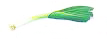
2.Пияз тұқымдастар – жалпы сипаттама.
3.Басты пияз.
4.Сарымсақ.
5.Інжугүл тұқымдастар
6.Қорындылау.
Жаңа сабақтың тақырыптарын таблицадан және слайдтарымен тірек-сызбаны кодоскоп арқылы көрсетумен жүргізіледі.
Әдісі: Сұрақ-жауап, мақал-мәтелдер, жұмбақ, тест тапсырмалар.
Оқушыларға сұрақ қойылады.

І.Ой маржан.
1.Даражарнақтылар класының негізгі сипаттамасын айтып беріңдер.
2.Құртқашаш тұқымдасының түрінің ғаламшарда қанша түрі бар.
Қазақстанда қанша?
3.Гүлінің құрылысы қандай?
4.Құртқашаш тұқымдасының қандай өсімдіктер жатады?
5.Құртқашаш өсімдігінің жемісі қалай аталады?
6.Лалагүл тұқымдасты өсімдіктерді атап бер?
7.Лапыздың құрлысының қандай ерекшелігі бар?
8.Лалагүл тұқымдасының қандай өсімдіктер жатады?

ІІ.Тест тапсырмалар (төменде беріледі)

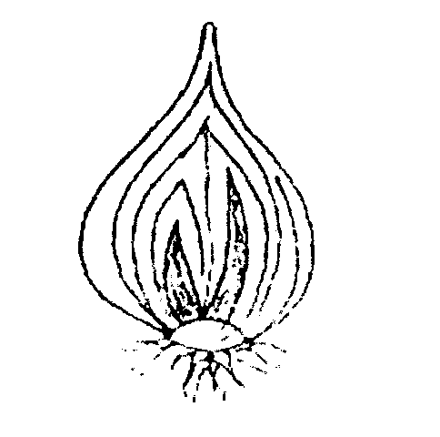
ІІІ.Сөздерді орналастыр.
1.Пияз тұқымдастар......класына жатады.
2.Басты пияздың гүл формуласы........
3.Құртқашаш өсімдігінің гүлінің формуласы........
4.Қызғалдақ, сүмбілшаш, лапыз.......... тұқымына
жатады.
5.Інжугүл.......... өсімдік.
6.Інжугүлдің жемісі..........

ІV. Салауаттылық диктанты.
Сөздер: «жиланқияқ, түбіртек, май інжугүлі».
1.Халық құртқашашты кейде ....... деп атайды.
2,Басты пияздың қысқарған сабағы.......деп аталады.
3.Қазақстанның Қызыл кітабына .......тіркелген.

V. «Венн» диаграммасын толтыру.

VІ.Қорытындылау, бағалау (жұмыс дәптерлерін тексеру арқылы)

VІІ.Үй тапсырмасы. Тақырыпқа байланысты ізденіс.

